Documentacion Sistema de
Control de Versiones

1. Creacion del Repositorio

En el repositorio de gitHub https://github.com se procede a crear un nuevo repositorio clickeando en el + de la barra de menu de gitHub.

A continuacion.

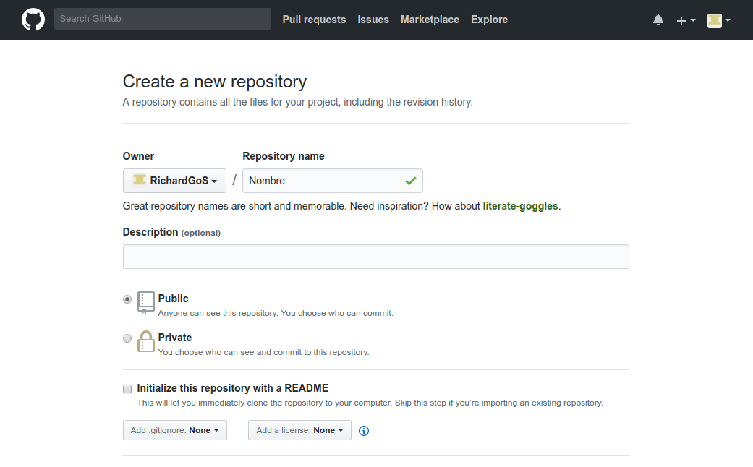

Se procede a diligencia el nombre del repositorio en Repository name “Nombre”,se seleciona como publico y se da en crea repositorio.



Una ves es repositorio esta creado se crea la carpeta que va a contener el repositorio para posteriormente copiar los archivos del software.



Se copian los archivos del software “InfoVerdeHuellas” en la carpeta y la documentacion.

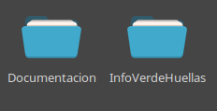

2. Subiendo Archivos al Repositorio

Se procede a subir los archivos al repositorio para ello se abre una terminal dentro de la la carpeta “ProyectoInfoVerde”.

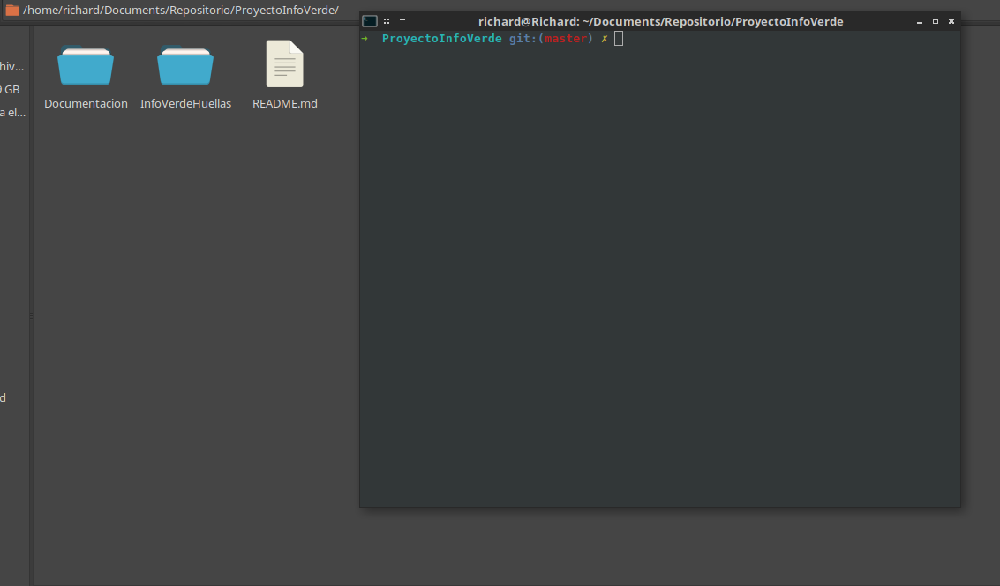
Iniciamos GIT con el siguiente comando.

# git init

Agregamos el README.txt

# git add README.md

Se utiliza el siguiente comando para saber que cambios se an hecho dentro de la carpeta.

# git status

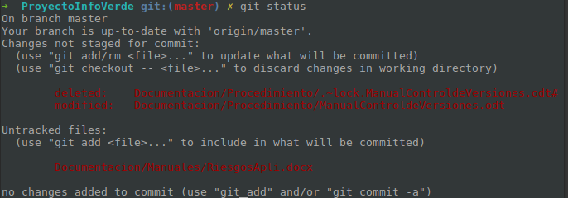

Se hace el primer commit con el comando, si puede reemplazar el texto dentro de las comillas.

# git commit -m "first commit"

Se agrega el repositorio remoto con el comando.

#git remote add origin <url>
#git remote add origin https://github.com/RichardGoS/ProyectoInfoVerde.git

Se procede a subir el repositorio desde la rama master con el siguiente comando.

# git push <origien> <branch>
# git push -u origin master

3. Creando Ramas (Branch)

Por seguridad del repositorio se recomienda utilizar otra rama diferente a la master para proteger los datos del repositorio.

Para lo anterior se utiliza el siguite comando para crear la rama integracion.

# git checkout -b "integracion"

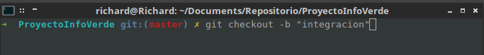
se creo una rama llamada colaboradores, para los colaboradores del proyecto.

chekaut
Sincronizacion con el repositorio

4. Fork.

Para realizar un fork del repositorio se ingresa al sitio web de github, se busca el boton de fork.

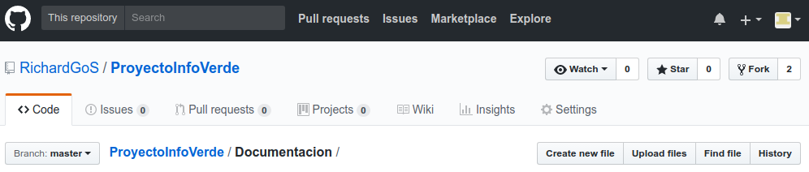
Click en el boton fork.



Luego se procede a realizar el punto 5.

5. Clonar el Repositorio.

Se crea una carpeta donde se alojara el repositorio.

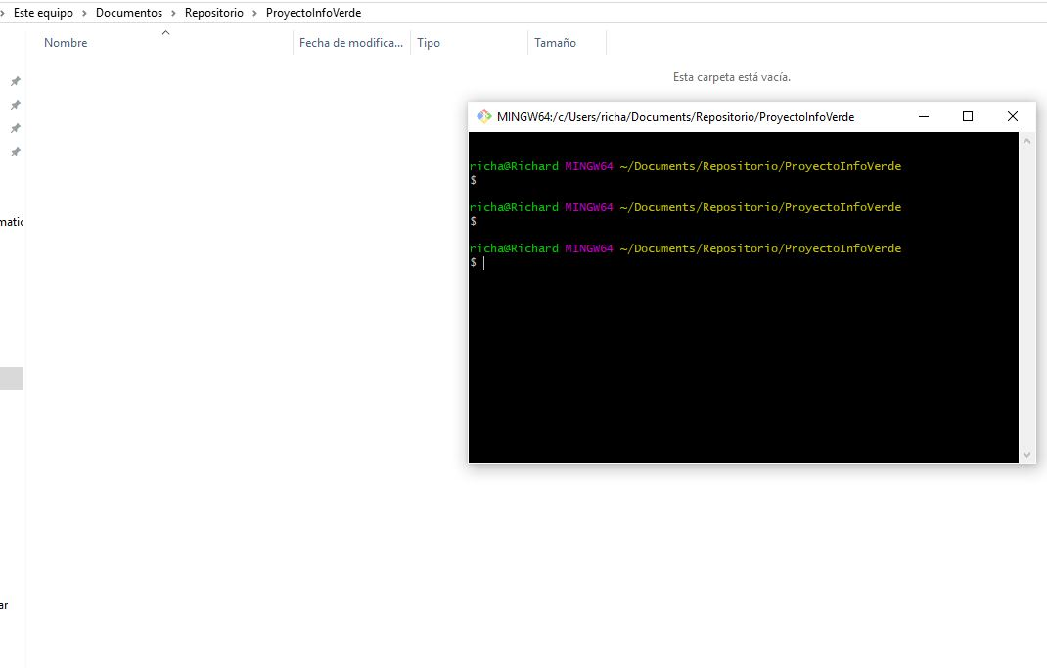

Se procede a abrir la terminal de git y se ingresa el siguiente comando.

# git clone <url>

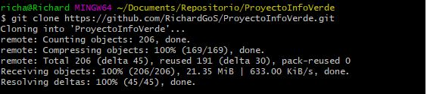

Bibliografia de Comandos

https://gist.github.com/dasdo/9ff71c5c0efa037441b6

